Приложение
к распоряжению
администрации города
от _____________ № _________

СВЕДЕНИЯ
о границах публичного сервитута

Местоположение границ  публичного сервитута | Красноярский край, г. Красноярск, Центральный район
Система координат | МСК-167, зона 4
Метод определения координат | аналитический метод
Площадь земельного участка | 443 кв. м
Средняя квадратическая погрешность положения характерной точки (Mt), м | 0,1
Обозначение характерных  точек границ | Координаты, м
 | Х | Y
1 | 2 | 3
1 | 631826.67 | 100049.35
2 | 631833.01 | 100048.28
3 | 631833.10 | 100048.85
4 | 631842.06 | 100046.31
5 | 631843.28 | 100046.14
6 | 631870.91 | 100042.48
7 | 631879.45 | 100144.49
8 | 631885.22 | 100144.45
9 | 631885.15 | 100143.18
10 | 631885.58 | 100143.19
11 | 631886.14 | 100148.94
12 | 631885.49 | 100148.97
13 | 631885.40 | 100147.45
14 | 631876.99 | 100147.47
15 | 631868.47 | 100045.77
16 | 631843.30 | 100049.16
17 | 631842.64 | 100049.25
18 | 631833.56 | 100051.83
19 | 631833.79 | 100053.29
20 | 631827.75 | 100054.33
1 | 631826.67 | 100049.35
Система координат: МСК-167, зона 4
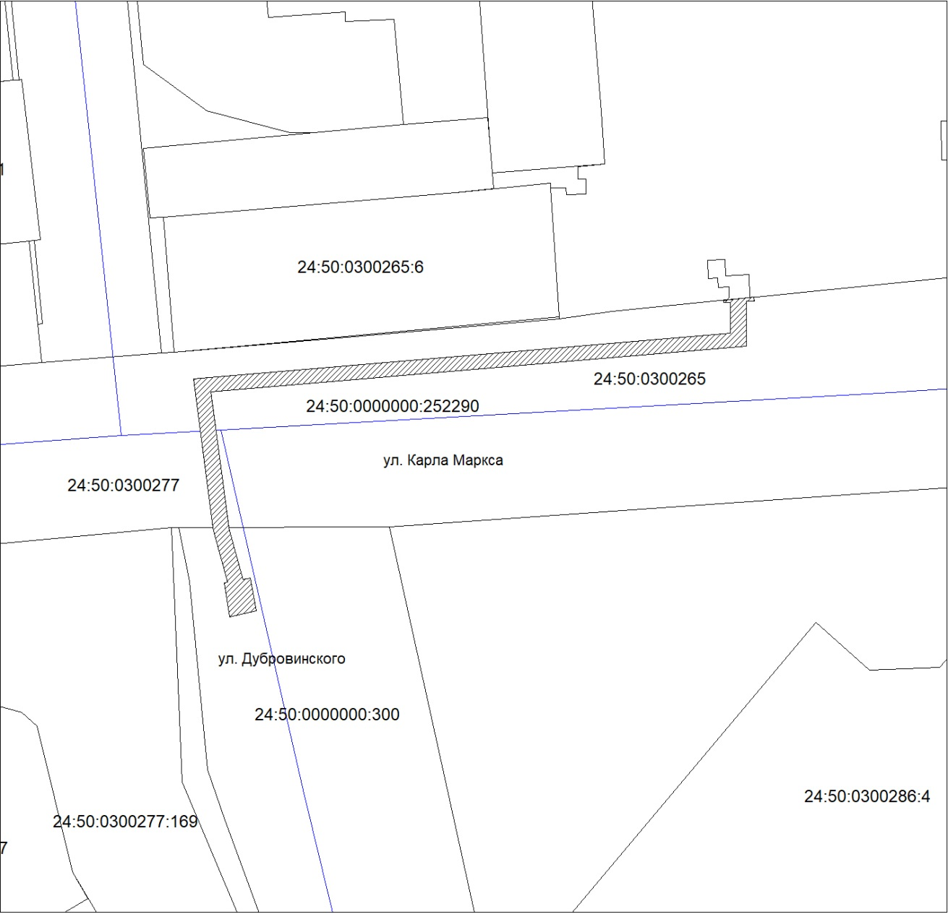
Масштаб 1:1000
Условные обозначения:
 | – земельный участок, в отношении которого планируется установление публичного сервитута;
 | – зона действия публичного сервитута.

